Příloha č. 2 - Odůvodnění zacílení výzvy

Podpora péče o děti mladšího školního věku ve vztahu k cílům OPZ
Zacílení této výzvy vyhlášené v rámci specifického cíle OP Zaměstnanost: „Snížit rozdíly v postavení žen a mužů na trhu práce“ vyplývá z nutnosti vymezení aktivit určených pro nezaměstnané rodiče a rodiče s malými dětmi s cílem zvýšit jejich uplatnění na pracovním trhu. K dosažení tohoto specifického cíle směřuje podporou zajištění služeb péče o děti za účelem zvýšení zaměstnanosti rodičů či jiných pečujících osob a usnadnění slučitelnosti pracovního a soukromého života. Danému vymezení odpovídá i výčet oprávněných žadatelů, cílových skupin a podporovaných aktivit v této výzvě.

Rodiče (matky) s dětmi na 1. stupni základních škol a jejich podíl na trhu práce
V rodinách s nejmladším dítětem ve věku 6-10 let dochází k významnému nárůstu podílu žen, které jsou v domácnosti nebo vykonávají pouze občasné brigády (čtvrtina matek), zatímco podíl matek pracujících na částečné úvazky (stejně jako i v případě matek s mladšími dětmi) zůstává v ČR od poloviny 70. let na podobné úrovni. Jinými slovy, největší změnou je s ohledem na dělbu práce a péče v rodinách s malými dětmi růst podílu žen v domácnosti a vykonávajících občasné brigády (vyplývá z dokumentu Šetření Životní dráhy 2010; CVVM).
Zaměstnanost matek ve věku 25-49 let s dětmi mladšími 15 let je v ČR pouze 52% oproti 74% zaměstnaných žen ve věku 25-49 let bez dětí stejného věku (zdroj OECD 2011 - LMF1.2.A.).
Téměř 90% matek s dítětem mladším tří let a více než 50 % matek s nejmladším dítětem ve věku 3-5 let zůstává v domácnosti nebo vykonává pouze občasné brigády. Podíl těchto matek se v českých rodinách s nejmladším dítětem ve věku 3-5 let oproti druhé polovině 70. let více než zdvojnásobil. V případě rodin s nejmladším dítětem ve věku 6-10 let se jejich podíl zvýšil dokonce 25krát.
Česká republika se zařadila mezi evropské státy s nejsilnějším uplatněním modelu muže živitele a ženy pečovatelky v rodinách s dětmi mladšími 15 let. Tento model dominuje v české společnosti nejen v rodinách s dítětem mladším tří let, ale také v rodinách s nejmladším dítětem staršího předškolního věku, a jeho uplatnění v rodinách s nejmladším dítětem ve věku povinné školní docházky také není marginální. Reprezentativní šetření české populace z roku 2010 potvrdilo, že zde tento model nebyl uplatňován odjakživa, a odhalilo specifika českého refamilializačního modelu. Ta zahrnují růst podílu matek v domácnosti, pokles ve využívání předškolních zařízení a vysoký podíl pracujících na smlouvu na dobu určitou, bez pracovní smlouvy, případně na dohody o provedení práce apod. mezi zaměstnanými matkami dětí pod 15 let. Takové pracovní uplatnění oslabuje jejich vyjednávací pozici, současné i budoucí příjmy, postavení, a tak i možnosti rozhodování (nejen) na trhu práce a přispívá
tedy k genderovým nerovnostem ve společnosti (zdroj Hašková, Hana - Specifika českého refamilializačního modelu).
Podle studie ČSÚ (2010) je v České republice riziko ztráty zaměstnání či nenalezení zaměstnání po návratu z domácnosti významně vyšší u matek s dětmi do 15 let, než u stejně starých žen se starším dítětem, nebo bezdětných. Po celé období let 2002 až 2009 se zcela jednoznačně ukazuje, že mladé matky s dětmi mají obecně vyšší míru nezaměstnanosti, rozdíl se pohybuje mezi 1,6-3,0 procentními body ve srovnání s obecnou mírou nezaměstnanosti žen. V důsledku ekonomické krize se trend poklesu nezaměstnanosti z let 2003-2008 zastavil a míra nezaměstnanosti v roce 2009 vzrostla z 5,7 % na 8,2 % u všech žen, avšak u žen s nejmladším dítětem ve věku 4-14 let ze 7,6 % na 9,8 %.

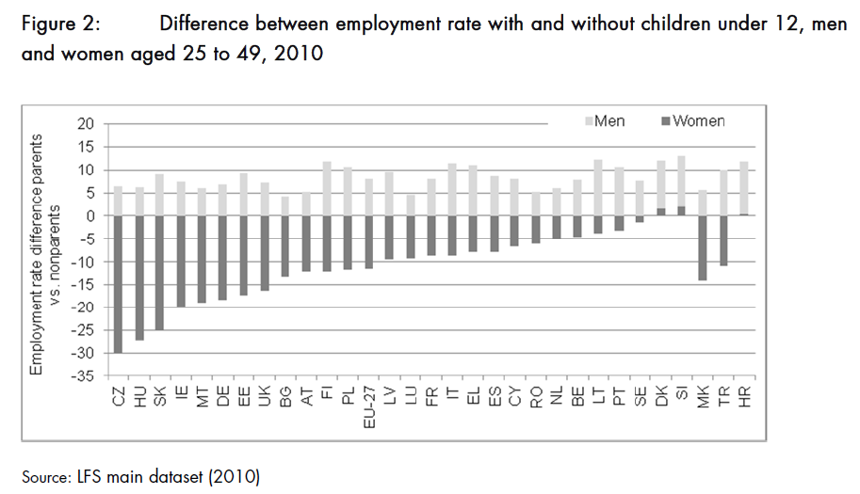
Tab. 1: Rozdíly v zaměstnanosti mužů a žen s dětmi do 12 let oproti bezdětným

Nabídka služeb péče o děti 1. stupně v České republice
Podle aktuálních přehledů demografického vývoje děti ze silných ročníků přecházejí ze školek do škol a dětí předškolního věku ubývá. Lze tedy předpokládat zvyšující se poptávku po službách pro děti mladšího školního věku. V souladu se zákonem jsou pro tuto skupinu dětí otevírány školní družiny a kluby, financované ze státního rozpočtu. O jejich zřízení a kapacitě rozhodují zřizovatelé škol, tedy zejména obce či kraje. Jak dokládá Statistická ročenka školství, kapacita provozovaných školních družin v celorepublikovém měřítku dlouhodobě pokrývá zhruba polovinu celkového počtu žáků 1. stupně základních škol (cca 55%).

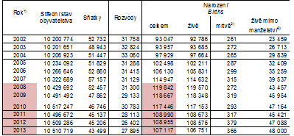
Tab. 2: Pohyb obyvatelstva v českých zemích 1785–2013, ČSÚ

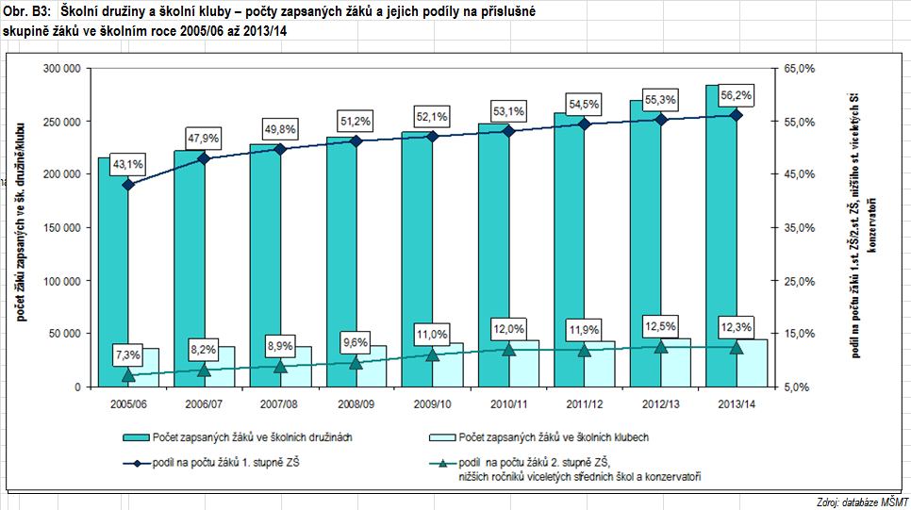
Tab. 3: Počet zapsaných dětí do školních družin a klubů ve vztahu k celkovému počtu žáků
Způsob navyšování kapacit je značně nepružný, žádost musí školy předkládat s ročním předstihem. Školy nejsou schopny zpravidla odhadnout tak brzy nárůst počtu žáků v následujícím školním roce. Největší nedostatek míst v družinách se vykazují školy v obcích od 20 000 – 100 000 obyvatel.
Při nedostatečné kapacitě jsou do družin přednostně přijímány děti, které splňují podmínku územního příslušenství, mající výdělečné rodiče a patří do nejnižších ročníků, žáci pátých a čtvrtých, někde i třetích tříd se do školních družin zpravidla již nedostanou. Zároveň družiny deklarují mírný deficit vychovatelek, reálný počet dětí připadající na jednu vychovatelku, značně převyšuje optimální kapacity. Družiny na víc čelí nedostatku financí, a to jak na platy vychovatelek, tak na vybavení samotné. S nedostatkem peněžních prostředků je často spojeno nucené krácení úvazků vychovatelkám.
Na mnoha školách družiny fungují v režimu, který se značně liší od pracovní doby většiny rodičů, dítě je třeba z nich vyzvednout často již brzo odpoledne, v řadě družin chybí ranní provoz nebo je nedostačující (družiny s ranním provozem otevírají v 7 hodin ráno a odpolední provoz trvá do 16:00 hodin). Stávající nedostatek míst v družinách současně komplikuje pracovní uplatnění rodičů a to jak těch, kteří své dítě v družině mají, tak i těch, kteří místo pro své dítě ani nezískali.

Přínos projektů zaměřených na zajištění péče o děti 1. stupně základních škol v době mimo vyučování
Projekty realizované v rámci této výzvy se mají stát možným řešením, jak doplnit chybějící kapacity v oblasti péče o děti v době mimo vyučování na 1. stupni základních škol a usnadnit tak rodičům těchto dětí sladění pracovního života s rodičovskými povinnostmi. Řada rodičů, jejichž děti navštěvují 1. stupeň základních škol, je nucena vyhledávat pracovní poměry na zkrácený úvazek. I přesto často musí řešit časté problémy kolize mezi vlastním pracovním rozvrhem a časovým rozvrhem svých dětí. V České republice jsou stále málo dostupné flexibilní formy práce, včetně zkrácených úvazků, pokud jsou tyto nabízeny tak ve většině jako úvazky poloviční. Zejména ženy jsou nuceny vyhledávat ta zaměstnání, které nabízí možnost úvazku v rozsahu odpovídajícím jejich potřebám, bez ohledu na obor či úroveň jejich kvalifikace a schopností (tyto skutečnosti pak vedou k profesní stagnaci, ztrátě dřívějších zkušeností).
Možnost umístit malého školáka do zařízení, které zajistí péči o něj v čase odpovídajícím pracovní době rodiče, přinese nárůst pracovního zapojení rodičů (zejména matek) na trhu práce. Pokud nebude rodič limitován dobou provozu školní družiny a povinností vyzvednout včas dítě, může bez problémů navýšit svůj pracovní úvazek. Skupina těch, jimž se nedaří získat práci právě z důvodu potřeby zkráceného úvazku, bude mít při hledání práce bez takového omezení mnohem větší šanci na pracovní uplatnění, nabídne se prostor pro případnou účast na kurzech pro zvýšení/rozšíření kvalifikace.
Kritickým obdobím rodičů se stávají prázdniny (zvláště ty letní). Počet dnů školních prázdnin (64), často ještě rozšířených o dny tzv. ředitelského volna je ve značném nepoměru vzhledem k délce dovolené rodičů. Pokud rodiče nebudou mít k dispozici žádnou službu péče o děti, nemají šanci zajistit péči o děti v době, kdy se nekoná vyučování, a to i v případě, že by se o dovolené v péči o děti střídali. Neměl by zůstat pominut význam rodinného života, právě s ohledem na něj je harmonizace pracovních povinností a rodičovství jedním z cílů OPZ. Možné řešení přináší právě možnost zajištění péče o děti v době prázdnin a volných dnů. V době letních prázdnin je většina družin zavřená, malá existující nabídka péče není navíc příliš kvalitní. Vzhledem k finanční náročnosti příliš nefunguje trh s nabídkou prázdninové péče o děti ani na čistě komerční bázi. Domy dětí a mládeže svou nabídku péče o děti v době prázdnin dlouhodobě snižují, zřejmě v souvislosti s klesající finanční podporou. Příměstský tábor, který poskytne péči o děti během dne - tedy v pracovní době rodičů, je pro mnohé ideálním řešením. Dítě nepřichází o rodinný život, večer se vrací domů do svého prostředí. Rodič se může věnovat pracovním povinnostem bez stresu spojeného s rodičovskou povinností zajistit péči o své děti.

Dostupnost péče o děti školního věku v kontextu zemí Evropské unie
Problematikou péče o děti školního věku v době mimo vyučování s cílem její modernizace se zabývá několik studií Evropské komise. Z nich vyplývá, že dostupná a kvalitní péče o děti v době mimo školní vyučování může pozitivně ovlivnit rozpor mezi pracovní dobou rodičů a nepoměrně kratší dobou školního vyučování, počtem dnů prázdnin a dovolené. Přitom kvalitní a v dostatečné míře dostupná péče by umožnila nárůst pracovní aktivity rodičů malých školáků na trhu práce v rozsahu celých pracovních úvazků, někdy vůbec i zapojení na trhu práce.
Zároveň s sebou nese usnadnění slaďování rodinného a pracovního života vyloučení obav rodičů, že kvůli péči o děti přijdou o své zaměstnání či pracovní zakázky. Zvýšení dostupnosti služeb péče o děti v době mimo školní vyučování navíc může výrazně přispět k dosažení Evropského cíle 75% míry zaměstnanosti u populace mezi 20 a 64 v roce 2020 (European target of a participation rate of 75%). Zvýšení aktivit a služeb v této oblasti s sebou potažmo ponese šanci snížit sociální rozdíly, nerovnost mezi pohlavími na trhu práce a naopak zrychlit ekonomický růst a zlepšit udržitelnost stávajícího životní úrovně a to i ve světle stárnoucí populace.
Kvalitní a v dostatečné míře dostupná péče umožní nárůst pracovní aktivity rodičů malých školáků na trhu práce v rozsahu celých pracovních úvazků, někdy vůbec i zapojení na trhu práce. Zároveň zde v souvislosti s potřebou posílení služeb péče o děti školního věku existuje vazba na rovné příležitosti žen a mužů na trhu práce, zrychlení ekonomického růstu a zlepšení udržitelnosti životní úrovně (zvláště v zemích, jejichž populace stárne). Investice do služeb péče o děti je důležitá i s ohledem na sociální vyloučení a riziko chudoby.
Závěry studie „Childcare services for school age children (EU 2013)“ ukazují, že dosavadní úroveň podpory péče o děti mimo vyučování je v evropských zemích značně omezená, velké skupiny dětí nemají (nebo velmi nízký) přístup k těmto službách. Navíc není nijak regulována ani kvalita takovýchto služeb. Tento stav je přitom dlouhodobě nežádoucí a může negativně ovlivňovat i řadu dalších sociálně ekonomických oblastí. Podpora uvedené skupiny služeb zůstává jako důležitá priorita mezi politikami na úrovni EU i úrovních národních.
Závěry lisabonského summitu zmiňují v souvislosti s požadavkem na zlepšení aktivní politiky zaměstnanosti také zásadu rovných příležitostí pro muže a ženy, lepší slaďování pracovní doby a rodinného života, zejména zavedením nového systému hodnocení péče o děti. (viz http://ies.fsv.cuni.cz/default/file/download/id/681)
Na tento cíl navazuje i konkrétní doporučení Evropské komise pro Českou republiku z roku 2013. V oblasti trhu práce by v kontextu současného demografického vývoje měla Česká republika usilovat o to, aby na trhu práce začaly aktivně působit skupiny obyvatelstva, které tam zatím nejsou dostatečně zastoupeny. Týká se to zejména žen s malými dětmi. Česká republika musí zajistit dostupnost kvalitní péče o děti, kterou si mohou rodiny finančně dovolit. (zdroj:http://ec.europa.eu/europe2020/europe-2020-in-your-country/ceska-republika/index_cs.htm)

